目录
1 第一套 1
1.1 PPT 1
1.1.1 为了 1
2 编写 1
2.1 的内容、 1
2.1.1 质量和流程 1

公开, 2
幻灯片, 3
统计, 2
题2, 3

表 1 3

图 2-1 绿绿绿 2
工作的 图 2-1主管部 门图 2-2，为了使政府 统计系统信 ^{[1]}息公开工作人员 能够准确领会和执行《条例》各项规定， 2
查找括号内的内容
\(*\)
\[*\]

第一套

PPT

为了

更好地控

制教材

编写

的内容、

质量和流程

，小李负

责起草了

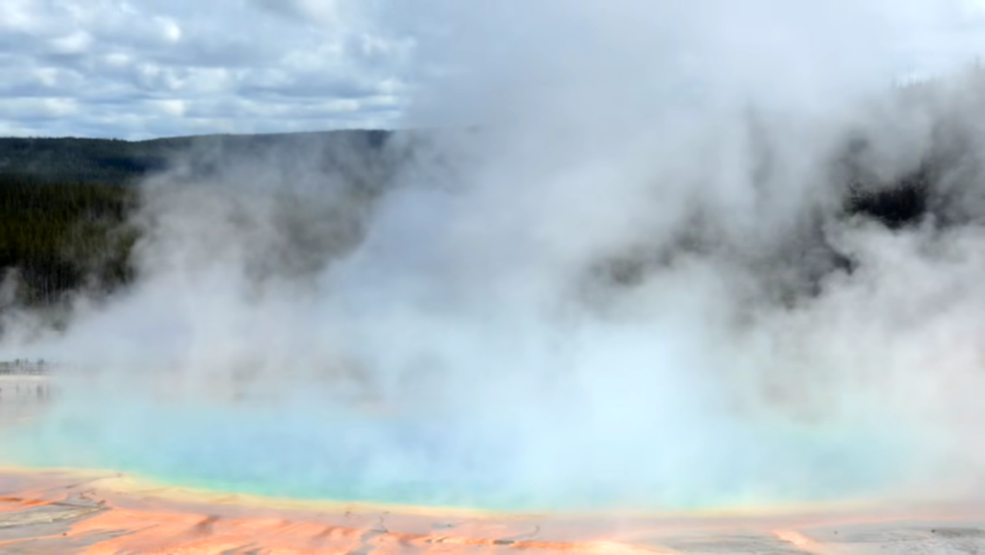
图 2-1

统计 局队 是全市政府统 计信息公开工作的 图 2-1主管部门（图 2-1），为了使政府 统计系统信 ^{[1]}息公开工作人员 能够准确领会和执行《条例》各项规定，

图 2-3
图 2-4

图 2-5
图 2-6
图 2-7
图 2-8

表 1

图 2-9
图 2-10

图书策划方案
(请参考"图书策划方案.docx" 文件)。他需要将图书策划方案Word文档中的内容制作为可以向教材编委会进行展示的PowerPoint演示文稿。
现在，请你根据图书策划方案(请参考"图书策划方案.docx" 文件)中的内容， 按照如下要求完成演示文稿的制作:
1.创建一个新演示文稿，内容需要包含"图书策划方案.docx" 文件中所有讲解的要点，包括:
(1)演示文稿中的内容编排， 需要严格遵循Word文档中的内容顺序，并仅需要包含Word文档中应用了“标题1” 、“标题2” 、“标题3”样式的文字内容。
(2) Word文档中应用了 “标题1” 样式的文字，需要成为演示文稿中每页幻灯片的标题文字。
(3) Word文档中应用了“标题2” 样式的文字，需要成为演示文稿中每页幻灯片的第一级文本内容。
(4) Word文档中应用了“标题3” 样式的文字，需要成为演示文稿中每页幻灯片的第二级文本内容。
2.将演示文稿中的第一页幻灯片， 调整为“标题幻灯片”版式。
3.为演示文稿应用一个美观的主题样式。
4.在标题为“2012年同类图书销量统计”的幻灯片页中，插入一个6行、5列的表格，列标题分别为“图书名称”、“出版社”、“作者”、“定价”、"销量”。
[1] LI R, LIU M, ZHANG B, 等. Impacts of multidimensional urban factors on the nighttime light environment and its spatial heterogeneity[J/OL]. Sustainable Cities and Society, 2026, 144: 107417. DOI:10.1016/j.scs.2026.107417.

